Технологии работы с XML

Оглавление

Технологии работы с XML 1
Место XML во вселенной 1
Простой разбор XML документов 2
Document Object Model (DOM) 2
Simple API for XML (SAX2) 3
Streaming API for XML (StAX) 5
Object-XML Mapping (JAXB) 6
Извлечение данных из XML документов с помощью XPath 8
Валидация XML документов 9
Document Type Definition (DTD) 9
XML Schema 10
Преобразование XML документов с помощь XSL 11

Место XML во вселенной
XML – это сокращение от eXtensible Markup Language. Собственно, расширяемый язык разметки. XML очень похож на HTML за некоторыми исключениями.
- Сам по себе XML намного проще, т. к. стандарт не включает в себя список тегов и их описаний. Вместо этого он позволяет разработчикам самим интерпретировать используемые теги в своих прикладных целях.
- Теги в XML всегда закрываются. Это снимает массу проблем при интерпретации XML-документа в отличие от HTML.
- Вокруг XML существует набор сопутствующих стандартов, таких как XPath и XML Schema, XSL, которые определяют универсальные способы извлечения данных из XML документа (XPath), способ задания ограничений на структуру документа (XML Schema), и способ трансформации документов определённой структуры в другие документы, такие как HTML.

По причине независимости XML от предметной области и наличия мощных инструментов обработки XML документов, в настоящее время XML используется крайне широко. Большинство форматов и протоколов обмена данными между программными системами сегодня построены на XML. Очень многие программные системы конфигурируются одним или несколькими XML-файлами, либо используют XML в качестве внутреннего формата хранения данных.

В данном документе мы коснёмся основных технологий и стандартов работы с XML.

Простой разбор XML документов
Небольшая статья про SAX2 и DOM: http://onjava.com/pub/a/onjava/2002/06/26/xml.html

Document Object Model (DOM)
Идея DOM API состоит в том, что разбираемый XML документ превращается в дерево объектов и загружается в память целиком. После этого это дерево можно обходить, модифицировать, выполнять относительно него некоторые трансформации и запросы.
Например:
<?xml version="1.0" encoding="UTF-8" ?>
<root>
<node name="first">blah <i>italic</i></node>
<node><something>some text</something></node>
</root>
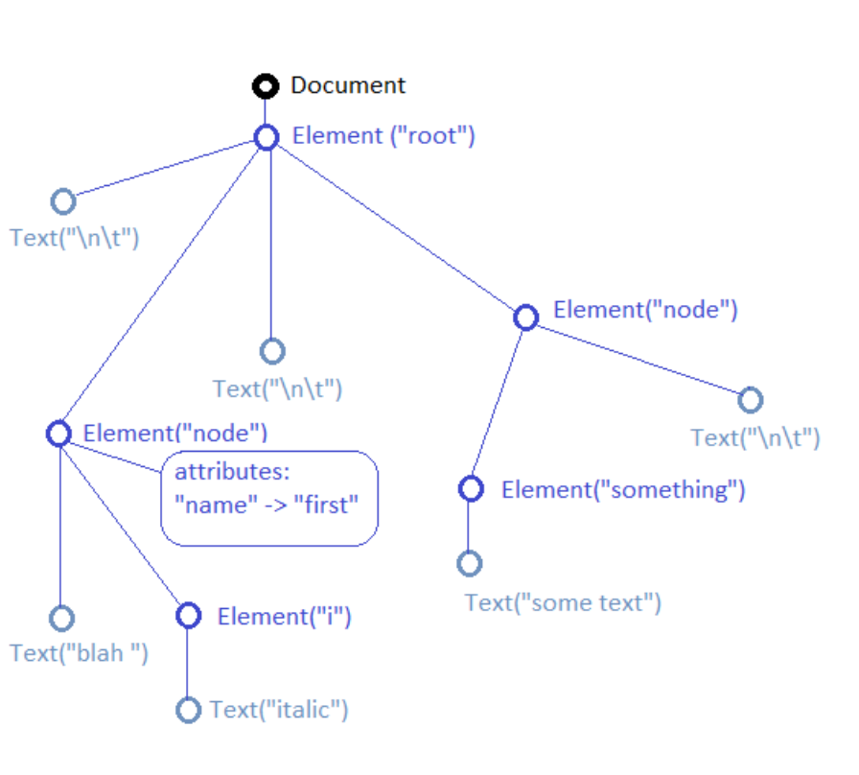
При разборе с помощью DOM, этот документ превратится в примерно такое дерево объектов:
DOM API разрабатывался так, чтобы его можно было с минимальными отклонениями реализовать практически в любом неспециализированном языке программирования, поэтому этот API оставляет впечатление достаточно незатейливого и громоздкого. В JDK DOM API представлен пакетом org.w3c.dom и javax.xml.parsers
Использование DOM-парсера, как правило, начинается примерно с такого кода:

import javax.xml.parsers.DocumentBuilder;
import javax.xml.parsers.DocumentBuilderFactory;

import org.w3c.dom.Document;
import org.w3c.dom.NamedNodeMap;
import org.w3c.dom.Node;
import org.w3c.dom.NodeList;

….

DocumentBuilderFactory dbf = DocumentBuilderFactory.newInstance();
DocumentBuilder db = dbf.newDocumentBuilder();
Document doc = db.parse(new File("input.xml"));

Дальше делается getChildNodes(), и начинается проход по дереву. Небольшой пример можно посмотреть в директории с проектами-примерами (DOM-Test)
Проблемы DOM лежат на поверхности. Во-первых, это необходимость в затейливом коде обхода дерева, во-вторых, непригодность для разбора больших XML документов из-за того, что всё грузится в память. Ориентировочно, документы размером более 1 Мб разбирать с помощью DOM уже может быть неразумно.
Важный нюанс: DocumentBuilder не является thread-safe! Один и тот же экземпляр нельзя использовать для параллельного разбора нескольких документов!!!

Simple API for XML (SAX2)
SAX в русскоязычной интерпретации произносят как «сакс», но в оригинале конечно же это «сэкс» :).
SAX2 представляет собой иной подход к разбору документов. Разработчик регистрирует обработчик событий в парсере и запускает парсер для потока XML-тегов. Когда парсер встречает открывающийся или закрывающийся тег, текст и другие элементы (например, комментарии), он вызывает обработчик, который читает данные из текущего элемента, который вызвал событие.
В JDK SAX2 представлен двумя пакетами:

SAX парсер не закачивает весь документ в память, но хранит стек элементов XML документа в порядке их вложенности (в основном для того, чтобы проверять корректное закрытие тегов).
Предположим, мы хотим распарсить такой файл:
<?xml version="1.0" encoding="UTF-8" ?>
<artists>
<artist name="Dima Bilan">Dirty bastard</artist>
<artist name="Tatu">Two lesbian cuties</artist>
</artists>

Вот что мы делаем:

import org.xml.sax.InputSource;
import org.xml.sax.XMLReader;
import org.xml.sax.helpers.XMLReaderFactory;

….

XMLReader xr = XMLReaderFactory.createXMLReader();

List<Artist> artists = new ArrayList<Artist>();
MyHandler handler = new MyHandler(artists);
xr.setContentHandler(handler);
xr.setErrorHandler(handler);

FileReader r = new FileReader("artists.xml");
xr.parse(new InputSource(r));
r.close();

MyHandler.java:

import java.util.List;
import java.util.Stack;
import org.xml.sax.Attributes;
import org.xml.sax.helpers.DefaultHandler;

public class MyHandler extends DefaultHandler
{
private Stack<String> tags;
private List<Artist> collector;
private Artist current;

public MyHandler(List<Artist> col)
{
this.tags = new Stack<String>();
this.collector = col;
this.current = new Artist();
}

@Override
public void startElement (String uri, String name,
String qName, Attributes atts)
{
String tagName;
if (uri.length()==0) {
tagName = qName;
} else {
tagName = uri+":"+qName; // Namespaces support, just in case :)
}

tags.push(tagName);

// Cleaning up from previous MedlineCitation
if ("artist".equals(this.getCurrentTag())) {
this.current = new Artist();
this.current.setName(atts.getValue("name"));
}
}

@Override
public void endElement (String uri, String name, String qName)
{
if ("artist".equals(this.getCurrentTag())) {
this.collector.add(this.current);
}

tags.pop();
}

@Override
public void characters (char ch[], int start, int length)
{
if ("artist".equals(this.getCurrentTag())) {
this.current.setNote(new String(ch, start, length));
return;
}
}

private String getCurrentTag()
{
if (!this.tags.isEmpty()) {
return this.tags.peek();
} else {
return null;
}
}
}

Я использовал внутренний стек, он может потребоваться для доступа к текущему или родительскому тегу, т.к. SAX2 не позволяет этого делать с помощью своего API.
Этот пример можно найти в директории с примерами (SAX2-Test).
Этот парсер обладает рядом интересных особенностей. Во-первых, он быстрый и не требует загрузки всего документа в память. С другой стороны, писать обработчики для него сложно, потому что они должны выглядеть как конечные автоматы и управлять своим текущим состоянием.

Streaming API for XML (StAX)
Более подробно написано тут.
StAX – это ещё один потоковый API для разбора XML. Он самый эффективный в смысле требуемых ресурсов и отлично подходит для разбора документов не сложной структуры. Фактически, StAX представляет собой Reader и Writer потока XML-тегов.
Предположим, что мы парсим всё тот же файл с артистами:
public static void main(String[] args) throws Exception {
XMLStreamReader reader = null;
InputStream is = new FileInputStream("artists.xml");

try {
XMLInputFactory inputFactory = XMLInputFactory.newInstance();
reader = inputFactory.createXMLStreamReader(is);
List<Artist> artists = new ArrayList<Artist>();

parse(reader, artists);

for (Artist ar : artists) {
System.out.println(ar);
}
} finally {
if (reader != null) {
reader.close();
}
is.close();
}
}

private static void parse(XMLStreamReader reader, List<Artist> artists)
throws Exception {

while (reader.hasNext()) {
if (XMLStreamReader.START_ELEMENT == reader.next()) {
String tagName = reader.getName().toString();

if ("artist".equals(tagName)) {
artists.add(parseArtist(reader));
continue;
}

if ("artists".equals(tagName)) {
continue;
}

throw new XMLStreamException("Unknown XML tag found: "
+ tagName);
}
}
}

private static Artist parseArtist(XMLStreamReader reader) throws Exception {
Artist ar = new Artist();
ar.setName(reader.getAttributeValue(null, "name"));
while (!reader.isCharacters()) {
reader.next();
}
ar.setNote(reader.getText());
return ar;
}

Пример лежит в директории с примерами (StAX-Test). StAX достаточно прост, хотя и работает с XML на очень низком уровне. Это некий компромисс между эффективностью и сложностью программирования.

Object-XML Mapping (JAXB)
Более подробно тут.
После рассмотрения предыдущих технологий, может показаться, что мы упираем в сторону эффективности, а не в сторону упрощения использования. Рассмотрим один из самых мощных API для разбора XML: Java API for XML Binding (JAXB)
Основная идея JAXB состоит в том, чтобы аннотировать классы, которые соответствуют фрагментам XML документа, подать их парсеру и сказать, что мы хотим получить экземпляры этих классов из XML документа.
Вот примерно как это выглядит:
Artists.java:

import javax.xml.bind.annotation.XmlAccessType;
import javax.xml.bind.annotation.XmlAccessorType;
import javax.xml.bind.annotation.XmlRootElement;
import javax.xml.bind.annotation.XmlType;

@XmlAccessorType(XmlAccessType.FIELD)
@XmlType(name = "", propOrder = {
"artist"
})
@XmlRootElement(name = "artists")
public class Artists{
private List<Artist> artist;

public List<Artist> getArtists() {
return artist;
}
}

Artist.java:
import javax.xml.bind.annotation.XmlAccessType;
import javax.xml.bind.annotation.XmlAccessorType;
import javax.xml.bind.annotation.XmlAttribute;
import javax.xml.bind.annotation.XmlRootElement;
import javax.xml.bind.annotation.XmlValue;

@XmlAccessorType(XmlAccessType.FIELD)
@XmlRootElement(name = "artist")
public class Artist {
@XmlAttribute
private String name;
@XmlValue
private String note;

public String getName() {
return name;
}

public String getNote() {
return note;
}

@Override
public String toString() {
return "Artist [name=" + name + ", note=" + note + "]";
}
}

JAXBParsing.java:
public static void main(String[] args) throws Exception {
JAXBContext jc = JAXBContext.newInstance(Artists.class);
Unmarshaller u = jc.createUnmarshaller();
Artists artists = (Artists) u.unmarshal(new File("artists.xml"));

for (Artist ar : artists.getArtists()) {
System.out.println(ar);
}
}
Как видно и этого примера, необходимо лишь самое малое. Определить классы, экземпляры которых мы хотим получить (это и так придётся делать), подсказать парсеру с помощью аннотаций, как этот класс укладывается на структуру XML документа и попросить парсер сделать всю остальную магию.
Это превосходное API, но оно, конечно же, не слишком эффективное и построено поверх DOM.
JAXB позволяет генерировать аннотированные классы по XML-схеме, о которую мы рассмотрим чуть ниже. Генерация XML-схемы по аннотированному классу тоже возможна.

Извлечение данных из XML документов с помощью XPath
Подробности можно почитать тут:
http://www.ibm.com/developerworks/library/x-javaxpathapi.html
http://en.wikipedia.org/wiki/XPath
http://www.w3schools.com/XPath/xpath_syntax.asp
http://www.w3.org/TR/xpath/

XPath – это язык запросов для выбора элементов XML документа. В дополнение к этому, XPath можно использовать для вычисления простых выражений на основе содержимого XML документа. Язык на самом деле достаточно мощный, но самые простые вещи делаются практически очевидным образом:

XPathFactory factory = XPathFactory.newInstance();
XPath xpath = factory.newXPath();

// Getting string note for Tatu
XPathExpression expr = xpath.compile("//artist[@name='Tatu']/text()");
FileReader r = new FileReader("artists.xml");
String tatuNote = (String) expr.evaluate(new InputSource(r),
XPathConstants.STRING);
System.out.println(tatuNote);

// Getting all artists
expr = xpath.compile("//artist");
r = new FileReader("artists.xml");
NodeList artists = (NodeList) expr.evaluate(new InputSource(r),
XPathConstants.NODESET);
r.close();
// Walking thru artists node list

Другими словами, мы говорим XPath-процессору, какого вида результат мы хотим получить (список элементов, строковое значение, число или один элемент). После чего подаём XPath-выражение и на выходе получаем то, что нам требовалось. Да, после этого, вполне вероятно придётся пройтись по полученным значениям как в случае с DOM, но можно и выполнить на каждом из элементов новое XPath-выражение:

private static void dumpArtists(NodeList artists) throws Exception {
XPathFactory factory = XPathFactory.newInstance();
XPath xpath = factory.newXPath();
XPathExpression nameExp = xpath.compile("@name");
for (int i = 0; i < artists.getLength(); i++) {
Node artist = artists.item(i);
System.out.println(nameExp.evaluate(artist)+
": "+artist.getTextContent());
}
}
}

Пример как обычно в директории с примерами (XPath-Test).
XPath построен поверх DOM, поэтому он ещё более медленный и в случае больших документов потребляет много памяти. Кроме XPath есть ещё более мощный язык запросов, который называется XQuery. С применением последнего я не сталкивался.

Валидация XML документов
Коль скоро XML-документы могут иметь сложную структуру, проверка имеет ли некоторый документ требуемую структуру становится непростой. Для формального описания структуры XML-документов были предложены два стандарта: DTD и XML Schema. Первый из них достаточно старый, и DTD не является документом XML. Более новым стандартом стала XML Schema, к тому же она более мощная.
Если XML документ составлен в соответствии с правилами XML (все теги и кавычки закрыты, только один корневой тег и проч.), то это не значит, что структура этого документа именно та, что нам требуется. Тем не менее, такой документ называется «well-formed».
Если документ удовлетворяет требованиям формального описания (DTD/XML Schema), то он называется «valid».

Document Type Definition (DTD)
Вот тут достаточно неплохой источник по DTD.
Пример DTD для XML файла с артистами:
<!DOCTYPE Artists [
<!ELEMENT artists (artist*)>
<!ELEMENT artist (#PCDATA)>
<!ATTLIST artist name CDATA #REQUIRED>
]>

Пример кода, проверяющего XML файл с помощью DTD приводить не буду, тем более, что в существующем стандартном API есть проблемы с валидацией XML с помощью DTD в том случае, если в XML-файле нет DOCTYPE секции.

XML Schema
Вот XML-схема для файла с артистами:
<?xml version="1.0" encoding="UTF-8"?>
<xsd:schema xmlns:xsd="http://www.w3.org/2001/XMLSchema">

<xsd:element name="artists">
<xsd:complexType>
<xsd:sequence>
<xsd:element name="artist" type="artistType" minOccurs="0"
maxOccurs="unbounded" />
</xsd:sequence>
</xsd:complexType>
</xsd:element>

<xsd:complexType name="artistType">
<xsd:simpleContent>
<xsd:extension base="xsd:string">
<xsd:attribute name="name" type="xsd:string" />
</xsd:extension>
</xsd:simpleContent>
</xsd:complexType>
</xsd:schema>

По сравнению с DTD достаточно громоздко. Вот код, который проверяет, является ли XML файл валидным:

import javax.xml.XMLConstants;
import javax.xml.transform.Source;
import javax.xml.transform.stream.StreamSource;
import javax.xml.validation.Schema;
import javax.xml.validation.SchemaFactory;
import javax.xml.validation.Validator;
….

Source schemaSource = new StreamSource(new File("artists.xsd"));
SchemaFactory factory = SchemaFactory.newInstance(
XMLConstants.W3C_XML_SCHEMA_NS_URI
);
Schema schema = factory.newSchema(schemaSource);
Validator validator = schema.newValidator();
validator.validate(new StreamSource(new File("artists-good.xml")));

Пример в директории с примерами (Validation-Test)
Если у нас имеется XML схема, то по ней можно сгенерировать классы для JAXB, что бывает очень удобно, когда нужно быстренько интегрироваться с каким-нибудь форматом документов, для которого такая схема известна.

Подробнее о XML схемах можно почитать тут (tutorial):
http://www.w3schools.com/schema/default.asp
Обычно, если вдруг нужно изготовить схему – ходят по примерам в Интернете :)

Преобразование XML документов с помощь XSL
Подробности тут:
http://java.sun.com/j2ee/1.4/docs/tutorial/doc/JAXPXSLT6.html
http://www.w3schools.com/xsl/
http://www.w3.org/TR/xsl/
XSL означает eXtensible Stylesheet Language и разработан он для описания трансформаций XML документа определённой структуры в документы другой структуры, возможно даже не XML.
Один из наиболее часто встречающихся сценариев – это трансформация XML документа в HTML. Попробуем сделать это с нашими артистами. Бедный Дима Билан...
Вот как это выглядит. Для начала нужно создать XSL документ:
<?xml version="1.0" encoding="ISO-8859-1"?>

<xsl:stylesheet version="1.0"
xmlns:xsl="http://www.w3.org/1999/XSL/Transform">
<xsl:output method="html"/>

<xsl:template match="/">
<html>
<body>
<h2>My Favorite Artists</h2>
<table border="1" width="50%">
<tr bgcolor="#9acd32">
<th>Artist</th>
<th>Note</th>
</tr>
<xsl:for-each select="artists/artist">
<tr>
<td>
<xsl:value-of select="@name" />
</td>
<td>
<xsl:value-of select="text()" />
</td>
</tr>
</xsl:for-each>
</table>
</body>
</html>
</xsl:template>

</xsl:stylesheet>

Как нетрудно заметить, это фактически шаблон нового документа со спецциальными директивам XSL. На самом деле это довольно похоже на JSP :)
XSL на самом деле очень мощный язык, он позволяет указывать очень сложные правила генерации, но в нашем случае всё просто. Мы генерируем простую HTML таблицу.
Теперь осталось выполнить немного кода:
import javax.xml.transform.Result;
import javax.xml.transform.Transformer;
import javax.xml.transform.TransformerFactory;
import javax.xml.transform.stream.StreamResult;
import javax.xml.transform.stream.StreamSource;
...
File stylesheet = new File("style.xsd");
File datafile = new File("artists.xml");

StreamSource stylesource = new StreamSource(stylesheet);
TransformerFactory tFactory = TransformerFactory.newInstance();
Transformer transformer = tFactory.newTransformer(stylesource);

Result out = new StreamResult(new File("output.html"));
transformer.transform(new StreamSource(datafile), out );

И вот что получилось:

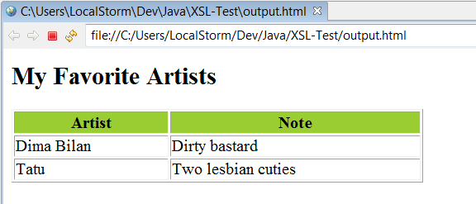
Пример в директории с примерами (XSL-Test)

